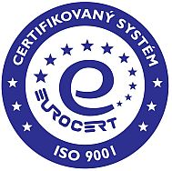
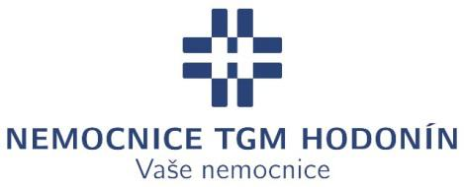
Nemocnice TGM Hodonín, příspěvková organizace
Purkyňova 11, 695 26 Hodonín
Zapsána v OR u Krajského soudu v Brně, oddíl Pr, vložka 1228
Radiodiagnostické oddělení

Poučení a souhlas nemocného s vyšetřením s použitím ionizujícího záření

Rentgenové záření je forma elektromagnetického záření, které se využívá při lékařských
vyšetřeních. Jedná se o formu ionizujícího záření a jako takové může mít za určitých okolností některé vedlejší nežádoucí účinky. Rentgenové záření může být využito pro zobrazení detailů kostí a zubů, popřípadě za pomoci vhodných technik i ke zkoumání měkké tkáně. Zdrojem záření je RTG lampa, která produkuje záření jen po dobu vyšetření a je opatřená clonami, které vycloní paprsky záření jen na požadovanou, t.j vyšetřovanou oblast. RDG vyšetřovny jsou dostatečně chráněné proti průniku záření do okolí. Dávky záření jsou minimální, nejsou životu nebezpečné. Navíc celé pracoviště včetně zařízení jsou pravidelně monitorované.
Charakter některých onemocnění vyžaduje při vyšetření podání kontrastní látky - speciální rentgen-kontrastní tekutiny, která se aplikuje do cévy - žíly. Používá se jodová kontrastní látka (KL), která se aplikuje buď pomocí tlakové stříkačky či ručně. Mezi rizika a komplikace
při podávání KL řadíme alergické reakce (nevolnost, dechové potíže, vyrážka, otok, anafylaktický šok) , těžké formy těchto reakcí vyžadují rychlý lékařský zákrok s uložením
na nemocniční lůžko, výskyt takovýchto reakcí nelze předem předvídat, dále sem řadíme
i komplikace v místě vpichu - zánět v podkoží, zánět žíly, do které byla látka vpravena, vpravení kontrastní látky mimo cévu.

Svým podpisem potvrzujete, že:
1. Jste četl(a) poučení a souhlasíte s provedením vyšetření, které Vám bylo doporučeno.
2. Výše uvedené vyšetření s použitím ionizujícího záření Vám bylo srozumitelně vysvětleno
a dostal(a) jste všechny informace, které jste požadoval(a).
3. Dáváte oprávnění a souhlas k vykonání výše uvedeného vyšetřovacího výkonu.
4. Dáváte souhlas k případným nutným následným vedlejším zásahům, které se ukáží během
tohoto výkonu nezbytnými či prospěšnými.
5. Jste měl(a) možnost klást otázky směřující k bližšímu objasnění plánovaného výkonu a tyto
otázky Vám byly srozumitelně zodpovězeny.

Hmotnost: ………………………kg Výška: ……………………………..cm

Vyjádření souhlasu s vyšetřením s použitím ionizujícího záření:

…..................................................................................................................................................................
klient nebo zákonný zástupce rodné číslo datum a čas radiolog
hůlkovým písmem příjmení a PODPIS

___________________________________________________________________________________
Vyjádření nesouhlasu s vyšetřením s použitím ionizujícího záření:

…..................................................................................................................................................................
klient nebo zákonný zástupce rodné číslo datum a čas radiolog
hůlkovým písmem příjmení a PODPIS

Zdůvodnění, pokud klient nemůže toto prohlášení podepsat:

……………………………………………………………………………………………………………..

Tel.: +420 518 306 334 E-mail: nemho@nemho.cz
Fax: +420 518 321 851 www.nemho.cz

